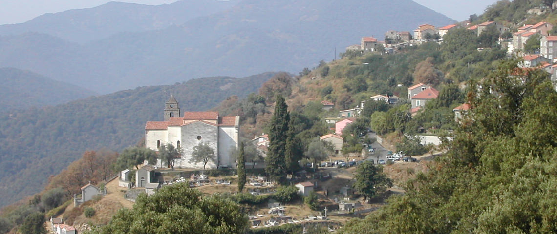Corsica - Letia

* Wil je de hoogste Corsicaanse bergen vanaf de westkust van het eiland bereiken?
* Dan is Letia iets ten oosten van [Vico](http://www.corsicavakantieinfo.nl/vico/) een prima uitgangspunt.

Geschiedenis

* Net zoals veel andere Corsicaanse bergdorpen, kende Letia in het verleden veel meer inwoners dan tegenwoordig.
* Zo had het in de 19e eeuw nog meer dan 1000 inwoners, die zich vooral bezighielden met de bosbouw en het hoeden van schapen en geiten.
* Veel families vertrokken echter aan het begin van de 20e eeuw.
* Hierdoor is Letia tegenwoordig een rustig, onaangetast dorp aan de voet van de bergen.

Letia bezienswaardigheden

Letia is verdeeld over twee kleine, charmante gehuchten. Het is echter waarschijnlijker dat je als toerist voor de weergaloze natuurlijke omgeving komt. Hieronder een overzicht van wat je kunt verwachten.

* Saint-Martin, het zuidelijke gehucht met het gemeentehuis
* Saint-Roch, het noordelijke gehucht met een manege
* De voorlopers van het massief van de Monto Rotondo
* Het prachtige Lac de Nino, een bergmeer op 1743 meter hoogte
* De Cimatella, met 2.098 meter de hoogste bergtop van Letia
* Het bos van Lazzi, ook prima geschikt voor wandelingen
* Om Letia te bereiken zul je zeer waarschijnlijk door Vico komen, een groter dorp dat ook de moeite van het bezoeken waard is.
* Volg je de D70 nog verder naar het westen, dan kom je bij de prachtige stranden van de baai van [Sagone](http://www.corsicavakantieinfo.nl/sagone/).
* Ideaal dus als je tijdens je verblijf op Corsica behalve van de bergen toch ook van de kust wilt genieten.